В університеті відбувся тренінг із гендерночутливої журналістики

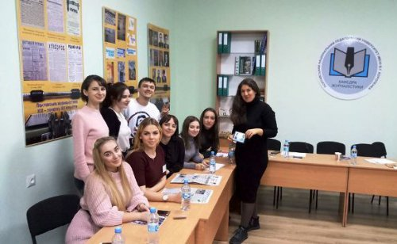
20 листопада 2019 р. на факультеті філології та журналістики ПНПУ імені В. Г. Короленка відбувся одноденний тренінг на тему «Гендерночутлива журналістика в Україні». Цей проєкт реалізується за підтримки Інституту розвитку регіональної преси, кампанії проти сексизму «Повага», Національного демократичного інституту міжнародних відносин і Посольства Великої Британії в Україні.
Тренерка заходу журналістка Центру прав людини Zmina Ірина Виртосу розповіла аудиторії про дискримінацію та її види, стереотипи як передумову нерівності й насильства, «видимість» жінок у мас-медіа, застосування фемінітивів у журналістській практиці. Тренінг містив не лише теоретичний, а практичний аспекти. Зокрема студенти педагогічного університету розробляли поради щодо створення гендернозбалансованих текстів у ЗМІ.
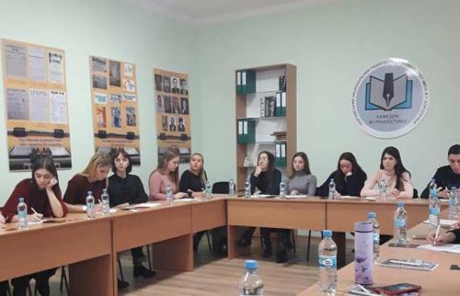

«Цей захід був цікавим для мене. Прояви дискримінації часто трапляються в житті. Наприклад, коли пишуть, що блондинка обійняла посаду, акцентують увагу на кольорі її волосся, а не професійних якостях. Натомість ЗМІ не пишуть, що лисого бородатого чоловіка призначили посадовцем», – говорить студентка Тетяна Івах.
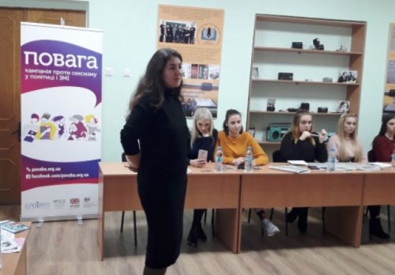
«Подібні тренінги цікаві й корисні. Можливо, на них треба було б відправити декого з журналістів-практиків, аби вони у своїх матеріалах інформацію подавали збалансовано. І щоб медійники не писали виключно про сумочки і дітей, коли мова йде про жінок», – додає студентка Альона Ягольник.
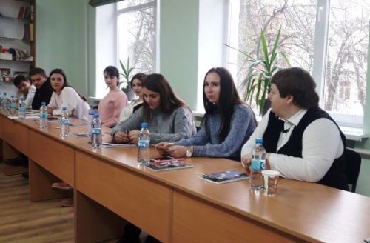
Кількагодинний захід відбувся у динамічній, інтерактивній атмосфері. Майбутні журналісти брали активну участь в обговоренні дражливих питань і демонстрували свою компетентність, адже багато з них вивчають курс «Гендерна проблематика у ЗМІ» або, принаймні, цікавляться цим аспектом. Усі учасники тренінгу отримали іменні сертифікати про його успішне проходження.

